Sabato 19 aprile 2008
presso la stupenda
Abbazia di San Miniato al Monte – Firenze
grazie alla fraterna ospitalità dei monaci olivetani
alcuni poeti da tutta Italia riflettono su

Lo spirito della poesia

Sessione del mattino dalle ore 10:45 alle 13:00

Il «battesimo del deserto»: tra fascino e orrore la grazia della solitudine
Relazione introduttiva di padre Bernardo Maria Gianni

Interventi di
Adele Desideri, L’uomo e Dio, la poesia e lo spirito (Is 53,2-12)
Massimo Sannelli, Spes contra spem
Giovanna Fozzer, Poesia come parola/Parola
Ottavio Rossani, Spirito civile: la poesia tra invettiva e profezia
Angela Barlotti, La poesia inVita
Nicola Di Paolo, Dove cercare la poesia?
Antonietta Gnerre, Preghiere di una poetessa

Sessione pomeridiana dalle ore 15:00 alle ore 18:00

Interventi di
Subhaga Gaetano Failla, Oltre le mura inesistenti dell’io. Scrittura e squarci di libertà
Brunella Bruschi, La poesia, silenzioso grido dell’inchiesta
Domenico Lombardini, L’aria non si fa abbracciare
Morena Fanti, Non c’è anima senza spirito
Gianluca Brogna, Spirito artistico
Caterina Camporesi, Spirito di gratitudine
Raffaele Ibba e Andrea Ulivi, Udite la crescita del mare
Andrea Parato, Il poeta nello spazio della Luce

Segue dibattito e confronto fra autori e pubblico
Modera la giornata Alessandro Ramberti


Fara Editore
www.faraeditore.it
info@faraeditore.it – tel. 0541-22596
Abbazia di S. Miniato, Le Porte Sante, 34 sanminiato@tin.it
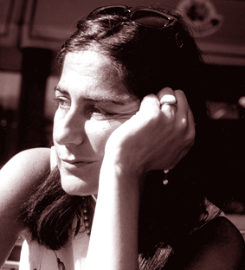
Adele Desideri, studiosa di fenomenologia delle religioni, vive e lavora a Milano. Svolge attività critica per siti e riviste culturali. Ha pubblicato: Salomè (Il Filo, 2003); Non tocco gli ippogrifi (Campanotto 2006); le plaquettes Aforismi e Hommage à Piero Manzoni (Pulcinoelefante, 2005). È inserita nelle antologie Officina della percezione II (Anterem - Biblioteca Civica di Verona, 2006; Milano in versi, una città e i suoi poeti, a cura di A. Gaccione (Viennepierre, Milano, 2006); Con gli occhi di un gatto, a cura di Vera Ambra (Akkuaria, Catania, 2007); Il silenzio della poesia (Fara, 2008). Finalista al Festival di Poesia Italiana Città di San Pellegrino Terme 2006, più volte menzionata al Premio Lorenzo Montano, ha vinto il IV Concorso Internazionale di Poesia Giuseppe Longhi, Romano di Lombardia, 2007. La poesia Inganno (da Non tocco gli ippogrifi) è citata nella tesi di laurea di Carla di Quinzio, Dopo il figlicidio come dare spazio alla speranza, Facoltà di Medicina e Chirurgia, Milano, 2006. Collabora con il «Quotidiano della Calabria».

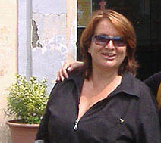
Angela Barlotti è nata sulle colline faentine e si interessa di biblioteche e servizi informativi in modo particolare rivolti a utenti disagiati (detenuti, stranieri, biblioterapia, ecc.); ha favorito la nascita di biblioteche, centri documentazione e servizi informativi, laboratori di lettura, di poesia, incontri con autori, giornalisti, anche in luoghi insoliti. È attiva da anni nella formazione culturale in carcere e nella promozione degli autori migranti.

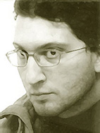
Andrea Parato è nato a Rimini nel 1979.
Semiotico, esperto del mondo della comunicazione, Ha pubblicato vari articoli e saggi e le sillogi Da luoghi intravisti (vincitrice del concorso Pubblica con noi 2004), Il nostro esilio quotidiano (in Farapoesia, Fara 2005) e La terapia del dolore (in Specchio poetico, Fara 2007).

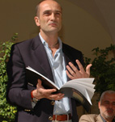
Andrea Ulivi (Firenze il 24-10-1960), si è laureato a Firenze in Letteratura italiana con Giorgio Luti e una tesi dal titolo Il teatro di Mario Luzi. Lavora nel campo editoriale e letterario: 1987 inizia con Nardini editore; 1988 fonda a Forlì la Nuova Compagnia Editrice e la rivista «clanDestino»; 1989 lavora con Giunti editore; 1990 fonda a Firenze Alpha libri; 1993 fonda a Milano l’agenzia editoriale Ultreya; 1996 consulente della casa editrice Skira di Milano; 1998 fonda a Firenze le Edizioni della Meridiana; 2001 è vicepresidente dell’Istituto Internazionale Andrej Tarkovskij; 2001 fonda a Firenze La scuola di editoria. Ama la fotografia. Fondamentali gli incontri e le amicizie con i registi Andrej Tarkovskij e Wim Wenders, i poeti Mario Luzi e Piero Bigongiari, lo storico Léo Moulin, il pittore William Congdon, il fotografo Giovanni Chiaramonte. Attualmente continua nel suo lavoro di editore con Edizioni della Meridiana.


Antonietta Gnerre è nata ad Avellino nel 1970 e vive a Prata di P.U. Ha studiato Scienze Religiose all’Istituto “Moscati” di Avellino e ha poi conseguito il Magistero in SS. RR. all’Istituto S. Matteo di Salerno con una tesi sui Diritti dei Fanciulli. È abilitata dalla Diocesi di Avellino all’insegnamento della religione Cattolica per ogni ordine di scuola. Ha pubblicato Il Silenzio della Luna (Menna, 1994), Anime di Foglie (Delta 3, 1996), Fiori di vetro (Fara, 2007), ricevendo numerosi riconoscimenti e premi. È presente in varie antologie (ultima Il silenzio della poesia, Fara 2008)

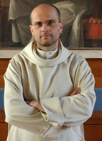
Padre Bernardo Maria Gianni è nato a Firenze il 28-11-68. Monaco benedettino è a San Miniato al Monte da 11 anni (professo perpetuo dal 2001, “prete” dal 2006). Laureato in lettere con una tesi su un umanista tardotrecentesco, Coluccio Salutati, da una decina di anni con alcuni fratelli anima un gruppo di lettura biblica: lo sforzo è quello di trovare percorsi di pensieri e intuizioni che con parole e immagini dicano il tesoro antico e nuovo della spiritualità. Suoi saggi sono presenti su riviste specializzate e in rete.

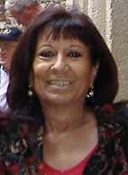
Brunella Bruschi è nata e vive a Perugia. Ha insegnato nei Licei, coordinando anche laboratori di lettura, teatro e cinema. Ha pubblicato: Gioco d’attesa (Ed. Umbria), Testi Pretesti Lineature (Fonema Editrice), Il bistro e la sabbia (Ed. Thyrus), Drama (Ed Tracce, primo Premio Nuove Scrittrici 2000), Deep Focus (Ed. Guerra), Lune Persuase (Fara, 2007). Sue liriche e saggi compaiono in riviste come «Poesia», «Le voci della luna», «Anterem», «Tracce», ecc.) e in antologie anche per il conseguimento di premi: Montale, Premio Internazionale della critica “M. Pavèl” 2000, Premio “Città di Salò” 2007, Premio “Sandro Penna”, Premio “R. Giorgi”, ecc.). Ha tradotto dal francese poesia e prosa, e sue liriche sono state tradotte in inglese, spagnolo ed altre dieci lingue. Ha cofondato “Il Merendacolo”, che svolge da vent’anni un’intensa attività di promozione e diffusione della poesia non soltanto a Perugia.

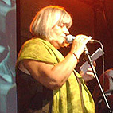
Caterina Camporesi è nata a Sogliano al Rubicone (FC) nel 1944. Vive tra Rimini, la Garfagnana e Roma. Svolge l’attività di psicoterapeuta. Già condirettrice de «La Rocca poesia”, e redattrice de «Le Voci della Luna», collabora con Sinopia (www.sinopiaonlus.org) e con riviste cartacee e on-line come «Fili d’aquilone». Ha pubblicato: Poesie di una psicologa, Sulla porta del tempo, Agli strali del silenzio e Duende (Marsilio, Collana elleffe, Venezia, 2003). È presente nell’antologia La coda della Galassia e ne La linea del Sillaro (Campanotto, 2006). Si occupa di poesia boliviana. È appena uscito Solchi e Nodi (Fara, 2008).
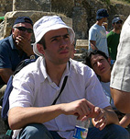
Domenico Lombardini è nato ad Alberga nel 1980. Si è trasferito a Genova per motivi di studio. Ha stampato, a sue spese, una silloge poetica e alcune sue poesie sono presenti nel web e in antologie. Si è laureato in scienze biologiche nel 2006 e lavora come traduttore di brevetti.

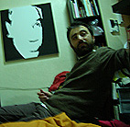
Gianluca Brogna nasce a Napoli nle 1976. Dopo laurea in storia della critica d’arte e un repentino traferimento a Roma si occupa ora di arte contemporanea come curatore e critico. Cofondatore del Centro di Poesia contemporanea a Napoli. Attualmente è anche collaboratore esterno della Galleria Nazionale d’Arte Moderna di Roma. Una sua plaquette dal titolo “Bilancio provvisorio” è inserita in Voci condivise (Fara, 2006).

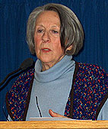
Giovanna Fozzer (Trento 1932) vive dagli anni Sessanta a Firenze, ha insegnato Italiano e Latino nei Licei, è poeta prosatore e saggista. Interessata alle tematiche del pensiero religioso speculativo, ha tradotto Angelus Silesius, Margherita Porete e Daniel Czepko in collaborazione con Marco Vannini. È stata Presidente dal 1993 al 2002 della Sezione Letteratura del Lyceum di Firenze, organizzando tra l’altro il Convegno su Cristina Campo e quello su Margherita Guidacci. Ha ricoperto e ricopre ancora analoghi incarichi di organizzatrice culturale. Nel campo della poesia classica contemporanea, e nell'intento di valorizzarli, ricerca autori che le paiano significativi cantori del vero, della bellezza, ossia, in senso proprio, dello spirituale.

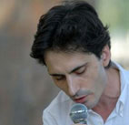
Massimo Sannelli è nato nel 1973. Vive a Genova. Dopo un inizio filologico e medievistico (edizioni di Boezio di Dacia, Anonimo di Erfurt, Pietro Abelardo, per le case editrici Il melangolo e La Finestra) e studi accademici su riviste, ha preferito dedicarsi alla letteratura, come autore e critico. Ha pubblicato, recentemente: La giustizia. Due poemetti (d’If, Napoli 2004); Le cose che non sono (e-book, Biagio Cepollaro E-dizioni, 2004), Santa Cecilia e l’angelo (Atelier, Borgomanero 2005), Venti sonetti (La camera verde, Roma 2006); Il nuovo (Cantarena, Genova 2005); e ha tradotto Emily Dickinson, Su un Io Colonna (Cantarena, Genova 2006) ed Eric Suchère, Fissa, desola in inverno (Cantarena, Genova 2006). Con Fara ha pubblicato Philologia Pauli. Il corpo e le ceneri di Pasolini.


Morena Fanti, giornalista e scrittrice, vive in una casa immersa negli alberi della campagna bolognese. Collabora al quindicinale «La voce dell’Isola» e alla rivista culturale «Pentelite» di Salvo Zappulla. È redattrice del litblog Viadellebelledonne. Ha pubblicato il libro Orfana di mia figlia (editore Il pozzo di Giacobbe, 2007) ed è presente ne Il silenzio della poesia (Fara, 2008). Ha collaborato come curatrice alla preparazione della Antologia del Concorso di Emozioni di Manuale di Mari, edizioni Kimerik, presentata alla Fiera del Libro di Torino maggio 2007.

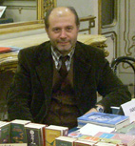
Nicola Di Paolo nasce a Rho (MI) il 1° maggio 1958 e vive, da sempre, a Pero, paese dell’hinterland milanese universalmente conosciuto per il pm10, per un inceneritore accuratamente collocato dalla proprietà (il Comune di Milano) ai suoi confini (e sopravento), per le industrie petrolchimiche e di raffinazione (ora sostituite dalla nuova Fiera di Milano). Dopo anni di lavoro in fabbrica, dal 1982 lavora per il Comune di Pero, attualmente presso la Biblioteca civica. Legge dal recentissimo Anno Santo 1975. Da Milano a Roma a piedi (Fara, 2007), segnalato dal Premio Piccola editoria di qualità 2007.

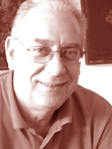
Ottavio Rossani (Sellia Marina, 1944) è poeta, scrittore, pittore e giornalista. Per il «Corriere della Sera» ha scritto di politica, economia, cultura, cronaca e cura il blog poesia.corriere.it. Ha intervistato molti personaggi in Italia e all’estero. Ha viaggiato nei vari continenti. Ha pubblicato le sillogi: Le deformazioni (1976); Falsi confini (1989); Teatrino delle scomparse (1992); Hogueras (1998); L’ignota battaglia (2005). I saggi: L’industria dei sequestri (1978); Leonardo Sciascia (1990); Le parole dei pentiti (2000); Stato società e briganti nel Risorgimento italiano (2002). Il romanzo Servitore vostro humilissimo et devotissimo (1995). Per il teatro ha scritto e curato regie, come la “mise en espace” delle poesie di Federico Garcia Lorca per il centenario della nascita, con musica e ballo di flamenco: Se mueren de amor los ramos (Caffè Letterario, Milano, 1998). Ha esposto i suoi quadri in molte mostre personali e collettive in Italia e all’estero. È presente ne Il silenzio della poesia (Fara, 2008).

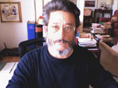
Raffaele Ibba è nato nel 1950 a Cagliari, città dove vive e lavora come insegnante di storia e filosofia nei licei. Si dedica alla poesia in modo intenso dal 2000, per una sua neccessità intima di vita e di cuore. Ha pubblicato due libri di poesia con le Edizioni della Meridiana di Firenze: Il disonore dei canti nel 2003 e La verità bugiarda nel 2006.

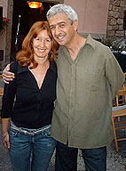
Subhaga Gaetano Failla è nato a Scalea nel 1955. Laureato in Sociologia a Urbino, si è occupato di saggistica sociologica. Suoi racconti e poesie sono stati pubblicati su numerose riviste cartacee, sul quotidiano Il Messaggero, attraverso RAI Radio 3, e su riviste e siti on-line italiani ed esteri. Ha pubblicato le raccolte di racconti: Logorare i sandali (Aletti, 2002, vincitore del concorso Alla ricerca dell’autore), Il coltello e il pane (Aletti, 2003), La signora Irma e le nuvole (Fara, 2007). È presente con propri racconti nelle antologie I porti sepolti vol. 3 (Aletti, 2002), Racconti sotto l’ombrellone (Perrone, 2007), Vite sportive (Perrone, 2007). Il lungo racconto Il seminario di Vinastra, risultato tra i vincitori del concorso Pubblica con noi, è stato pubblicato nel volume 3x2 (Fara, 2006). Suoi haiku sono presenti, in lingua inglese, nelle antologie, tradotte in tedesco e francese: Zen poems (Londra, 2002), Haiku for lovers (Londra, 2003). Ha collaborato con la rivista Orizzonti e con la rivista londinese Hazy Moon. Vive a Massa Marittima (GR).

